**Flaschenanhänger mit Minikarte**

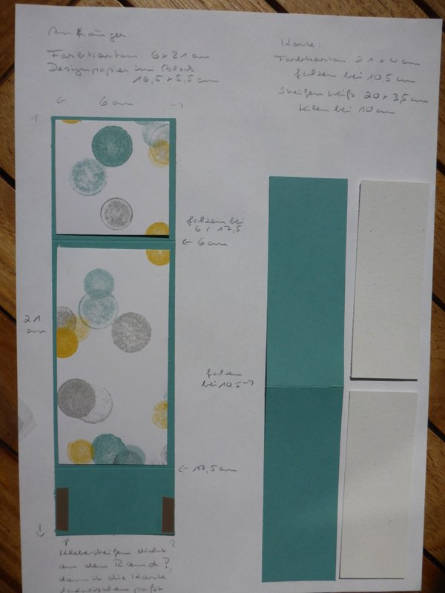

**Kleiner Tipp:**

* Bei den Klebestreifen darauf achten, dass sie ganz am Rand aufgeklebt werden, damit die kleine Karte dazwischen passt
* Vorm Stanzen des Loches mit der Kreisstanze die Mitte des Quadrates mit einem Bleistiftpunkt markieren

**Material für die Minikarte:**

* Farbkarton 21 x 4 cm (DinA4 quer)

*falzen bei 10,5 cm*

* Farbkarton weiß 3,5 x 20 cm

*schneiden bei 10 cm (halbieren)*

* Stempelset nach Wahl

**Material für den Flaschenanhänger:**

* Farbkarton: 21x6 cm (DinA4 quer),

*falzen bei 6cm und 17,5 cm*

* Designpapier im Block: 16,5x 5,5 cm, *nochmal schneiden bei 5,5cm*
* Stanze: 1 3/8“ Kreisstanze für den Flaschenhals
* Stempelset nach Wahl
* Colormarker oder Stempelkissen

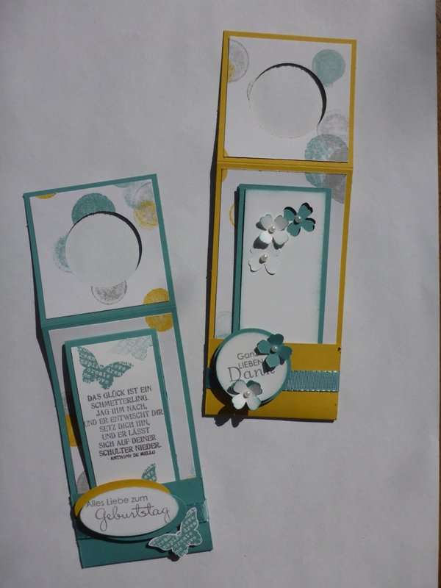

**Verwendete Farben und Sets:**

* In Color Farben Lagune und Honiggelb (JK S. 179)
* Farbkarton Flüsterweiß (JK S. 193)
* Designpapier im Block „Mondschein“ (JK S. 185)
* Stempelset „Perfekte Pärchen“ (JK S. 134)
* Stempelset „Schmetterlingsgruß“ (FSK S. 26)
* Stanze „Mini Schmetterling“ (JK S. 219)
* Stanze „Großes Oval“ (JK S. 221)
* Stanze 1 3/8“ Kreis (JK S. 221) (Flaschenhals und Etikett äußerer Kreis)
* Stanze 1 1/4“ Kreis (JK S. 221) (Etikett innerer Kreis)
* Stanze Itty Bitty Akzente (JK S. 222) (kleine Blüte)